Gemeente Arnhem - Roermondsplein herinrichting verkeersmaatregelen | 
De zogenoemde Centrumring van Arnhem bestaat uit wegen die een belangrijke functie vervullen in de doorstroming van het verkeer in en rond Arnhem. In de loop der tijd zijn er tal van verbeteringen op de Centrumring aangebracht om de doorstroming en de bereikbaarheid in en rond Arnhem te verbeteren. De Centrumring wordt nu, onder meer met hulp van provinciale subsidie, voltooid met het "ontvlechten" van het Roermondsplein. De openbare ruimte en vooral de weginfrastructuur worden ingrijpend heringericht. Naast een verbetering van de doorstroming en de bereikbaarheid, bereiken we daarmee dat het aantal kruispunten en het aantal af te leggen kilometers voor motorvoertuigen afnemen.

De herinrichting van de weginfrastructuur bestaat uit een groot pakket aan verkeersmaatregelen. De meest opvallende wijzigingen zijn:
Motorvoertuigen komende uit de richting van de Willemstunnel kunnen niet rechtstreeks de Oude Kraan op, maar gaan onder het brugdek door en daarna rechtsaf via Onderlangs in de richting van Oosterbeek;
- De uitrit van Artez wordt een in- en uitrit;
- Komende vanuit Artez kan het verkeer richting Oude Kraan of naar het Onderlangs rijden;
- De rijstroken (in/uit) van de verbindingsweg tussen Onderlangs en Oude Kraan (t/o Oude Kraan 26) worden omgewisseld;
- De Oude Kraan wordt een doodlopende weg;
- De rijrichting tussen Oude Kraan huisnummers 26 en 74 wordt omgedraaid;
- Onderlangs wordt komende vanuit het centrum tweerichtingsverkeer;
- Er komt een keerlus onder het brugdek aan het Nieuwe Plein;

Voor het plaatsen en aanbrengen van een aantal borden en markeringen in de uiteindelijke situatie moet een verkeersbesluit worden genomen.

De in onderstaand verkeersbesluit genoemde verkeersmaatregelen strekken tot de volgende in artikel 2 van de Wegenverkeerswet 1994 (WvW 1994) genoemde belangen:
- het verzekeren van de veiligheid op de weg;
- het in stand houden van de weg en het waarborgen van de bruikbaarheid daarvan;
- het zoveel mogelijk waarborgen van de vrijheid van het verkeer;
- het voorkomen of beperken van door het verkeer veroorzaakte overlast, hinder of schade alsmede de gevolgen voor het milieu, bedoeld in de Wet milieubeheer;
Wij zijn van mening dat in dit geval geen van de andere belangen uit artikel 2 van de WvW 1994 in het geding zijn.

Er heeft overleg plaatsgevonden met de Korpschef Politie Nederland, Regio Oost Nederland, afdeling DROS.

Op grond van het voorgaande komen wij tot het volgende besluit.

BURGEMEESTER EN WETHOUDERS VAN DE GEMEENTE ARNHEM;

gelet op:
- artikel 18, eerste lid, onderdeel d van de WvW 1994,
- het Reglement verkeersregels en verkeerstekens 1990 (RVV 1990),
- het bepaalde in artikel 12 van het Besluit administratieve bepalingen inzake het wegverkeer
- het bepaalde in artikel 15 van de WvW 1994;

mede gelet op het:
- Algemeen Mandaat-, Volmacht- en Machtigingsbesluit gemeente Arnhem 2017,
- Algemeen ondermandaat-, ondervolmacht- en ondermachtigingsbesluit gemeentesecretaris gemeente Arnhem 2017,
- Ondermandaatbesluit Teams Leefomgeving - Kernorganisatie cluster Wijken en Dienstverlening;

b e s l u i t e n:
Op de nieuwe en bestaande weginfrastructuur op het Roermondsplein, Nieuwe Plein, Onderlangs, Boterdijk en de Oude Kraan eenrichtingsverkeer in te stellen door het plaatsen van borden overeenkomstig de modellen C2 en C3 van het RVV 1990;
Door het treffen van infrastructurele maatregelen het inrijden van de Oude Kraan voor bestuurders vanaf het Nieuwe Plein komende uit de richting Willemstunnel onmogelijk te maken;
Door het plaatsen van voorrangsborden overeenkomstig de modellen B1 t/m B6 en markering op het wegdek (haaientanden) van het RVV 1990 aan te geven aan welke bestuurders op het Roermondsplein, Nieuwe Plein, Onderlangs, Boterdijk, Oude Kraan en Weerdjesstraat voorrang dient te worden verleend;
Door het plaatsen van borden overeenkomstig de borden E2 van bijlage 1 van het RVV 1990 aan te geven op welke plaatsen aan de Oude Kraan, het Onderlangs en de Boterdijk het verboden is om voertuigen te laten stilstaan;
Door het plaatsen van borden overeenkomstig model D2 van bijlage 1 van het RVV 1990 aan te geven aan welke zijden bestuurders de middengeleiders op het Roermondsplein, Nieuwe Plein, Onderlangs, Boterdijk, Oude Kraan en Weerdjesstraat voorbij dienen te gaan.
Door het plaatsen van borden overeenkomstig model G7 van bijlage 1 van het RVV 1990 de nieuwe fietsstroken en paden op het Roermondsplein, Nieuwe Plein, Onderlangs, Boterdijk en Oude Kraan en Nieuwe Oeverstraat, aan te wijzen tot verplicht fietspad;
De genoemde borden en markering te plaatsen en aan te brengen zoals aangegeven op de hierna volgende situatietekeningen;
Situatietekening 1 Onderlangs, Rijnkade, Boterdijk
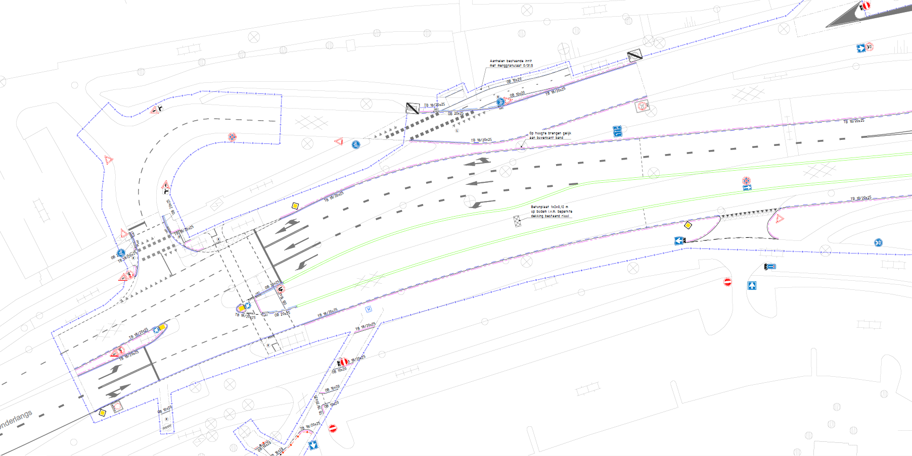

Situatietekening 2 Oude Kraan, Onderlangs, Boterdijk, Roermondsplein
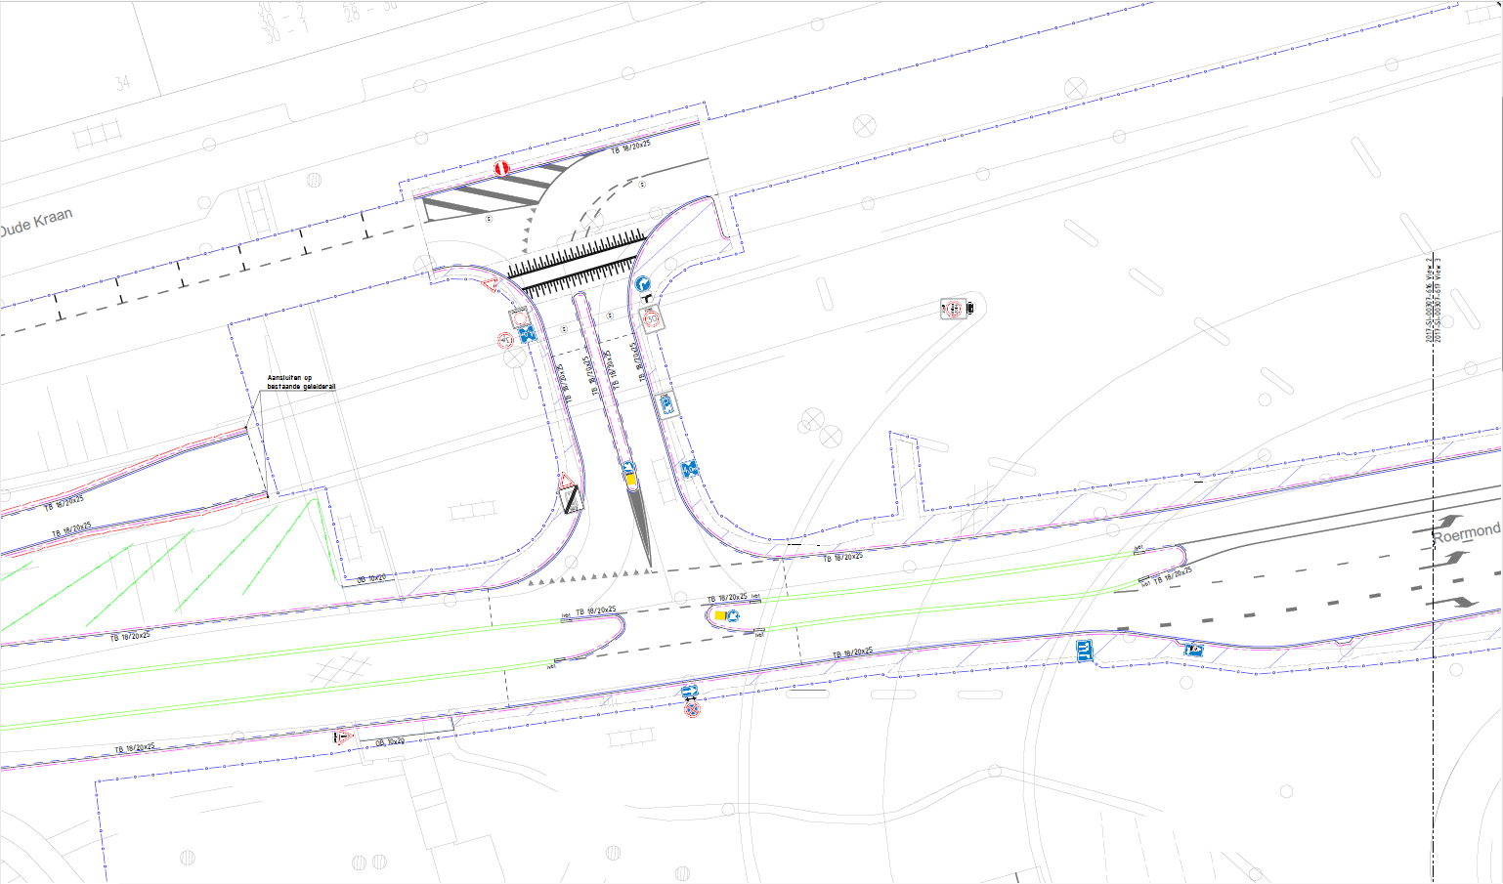

Situatietekening 3 Roermondsplein, Nieuwe Plein
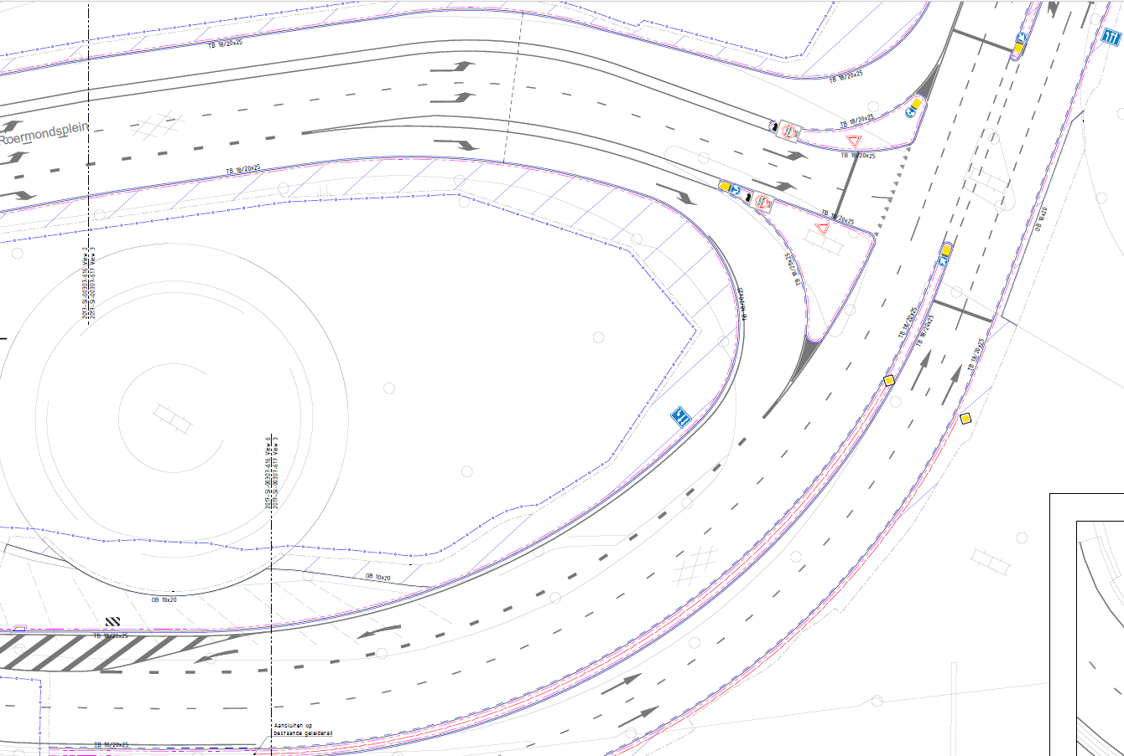

Situatietekening 4 Roermondsplein, Nieuwe Plein, Weerdjesstraat, Nieuwe Oeverstraat
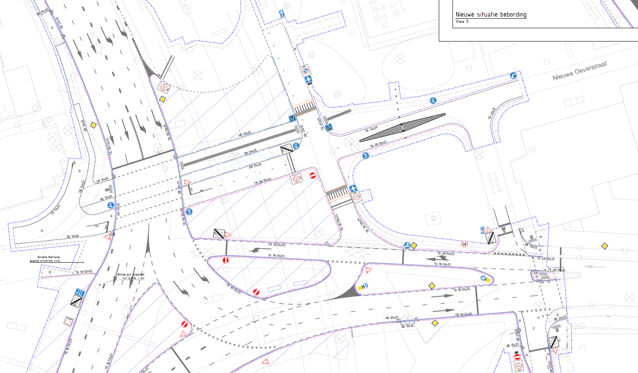
In te trekken alle eerdere verkeersbesluiten in te trekken die op de hiervoor aangegeven weggedeeltes en verkeersmaatregelen betrekking hebben.

Het college van burgemeester en wethouders van Arnhem,
namens het college,
P.C.C. Marres
Hoofd van de afdeling Vergunning en Handhaving

Datum: 12 juli 2018
Zaaknummer: 277604

Indien u het met deze beslissing niet eens bent, kunt u op grond van de Algemene wet bestuursrecht binnen zes weken na de dag waarop deze beslissing is verzonden c.q. bekendgemaakt bij het college van burgemeester en wethouders van Arnhem (Postbus 9200, 6800 HA Arnhem) een gemotiveerd bezwaarschrift indienen, onder vermelding van datum en zaaknummer van het besluit.
Tevens kan, nadat bezwaar is gemaakt, op grond van artikel 8:81 van de Algemene wet bestuursrecht een verzoek om voorlopige voorziening (in tweevoud) worden gedaan bij de voorzieningenrechter van de rechtbank Gelderland (Rechtbank Gelderland, Afdeling bestuursrecht, Walburgstraat 2-4, Postbus 9030, 6800 EM Arnhem).

